
CURRÍCULO PROFISSIONAL 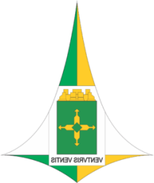

COMANDANTE DO GRUPAMENTO BOMBEIRO MILITAR DE ÁGUAS CLARAS

POSTO E NOME: Ten-Cel. QOBM/Comb. GIL VICENTE DELGADO

PUBLICAÇÃO E DATA DA NOMEAÇÃO: BG 062, de 06 de abril de 2026

FORMAÇÃO:
- Oficial Bombeiro Militar oriundo do Curso de Formação de Oficiais Combatentes do CBMDF;

CURSOS NO CBMDF:
- Curso de Perícia de Incêndio (2014);
- Curso de Especialização em Inteligência (2018);
- Curso de Aperfeiçoamento de Oficiais em Administração Corporativa (2020).

FUNÇÕES ANTERIORES:

- Subcomandante do Centro de Comunicação Social;
- Comandante do Grupamento Bombeiro Militar de Sobranho;
- Chefe da Seção de Administração do Fundo de Saúde;
- Cargo de Subcomandante do 18° Grupamento de Bombeiro Militar/Santa Maria;
- Chefe da Seção de Controle Operacional do 22° Grupamento de Bombeiro Militar/Sobradinho;

